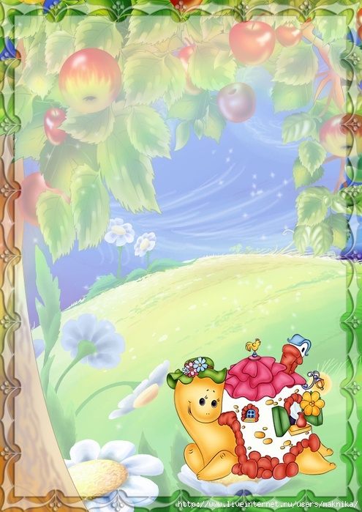

МАУ ДО «Сорокинский центр развития ребенка – детский сад №1»

Консультация для родителей
на тему:
«Природа и люди в русских волшебных сказках»

Выполнила:воспитатель Эльзенбах Я.В.

С,Б.Сорокино,2019
Сказки – один из основных видов устного народного поэтического творчества. «Словом “сказка” мы называем и нравоучительные рассказы о животных, и полные чудес волшебные сказки, и замысловатые авантюрные повести, и сатирические анекдоты. Каждый из этих видов устной народной прозы имеет свои отличительные особенности: свое содержание, свою тематику, свою систему образов, свой язык… Сказки эти различаются не только тематически, а всем характером своих образов, особенностями композиции, художественными приемами… всем своим стилем».
Русские сказки обычно делятся на следующие виды: о животных, волшебные и бытовые. Сюжет является основным признаком сказки, в которой противопоставляются мечта и действительность. В волшебной сказке перед слушателем возникает иной, чем в сказках о животных, особый, таинственный мир. В нем действуют необыкновенные фантастические герои, добро и правда побеждают тьму, зло и ложь. "Это мир, где Иван-царевич мчится по темному лесу на сером волке, где страдает обманутая Аленушка, где Василиса Прекрасная приносит от Бабы Яги палящий огонь, где отважный герой находит смерть Кащея Бессмертного"…
Многие волшебные сказки начинаются с присказки – шутливой прибаутки, не связанной с сюжетом. Цель присказки – привлечь внимание слушателей. За ней следует зачин, начинающий повествование. Он переносит слушателей в сказочный мир, обозначает время и место действия, обстановку, действующих лиц. Завершается сказка концовкой. Повествование развивается последовательно, действие дается в динамике. В структуре сказки воспроизводятся драматически напряженные ситуации.
Среди наиболее известных русских волшебных сказок можно назвать следующие произведения: «Колобок», «Волшебное кольцо», «Гуси-лебеди», «Царевна-лягушка», «Конек Горбунок», «Сестрица Аленушка и братец Иванушка», «Коза-Дереза», «Золотой петушок», сказки про Бабу-Ягу («Баба-Яга и заморышек», «Баба-Яга», «Баба-Яга и жихарь» и другие), «Морозко», «Финист – ясный сокол», «Сивка-Бурка», По щучьему веленью», «Маша и медведи», «Крошечка–Хаврошечка», «Сказка об Иване – царевиче, Жар-птице и сером волке» и другие.
Герой волшебной сказки – мужественный, бесстрашный. Он преодолевает все препятствия на своем пути, одерживает победы, завоевывает свое счастье. И если в начале сказки он может выступать как Иван-дурак, Емеля-дурак, то в конце обязательно превращается в красавца и молодца Ивана-царевича. На это обратил в свое время внимание А.М. Горький: "Герой фольклора – "дурак", презираемый даже отцом и братьями, всегда оказывается умнее их, всегда победитель всех житейских невзгод".
Положительному герою всегда помогают другие сказочные персонажи. Так, в сказке "Три царства" герой выбирается на белый свет с помощью чудесной птицы. В других сказках героям помогают и Сивка-Бурка, и Серый волк, и Елена Прекрасная. Даже такие персонажи, как Морозко и Баба Яга, помогают героям за их трудолюбие, воспитанность. Во всем этом выражены народные представления о человеческой морали и нравственности.
Рядом с основными героями в волшебной сказке всегда чудесные помощники: Серый волк, Сивка-Бурка, Объедало, Опивало, Дубыня и Усыня и др. Они владеют чудесными средствами: ковер-самолет, сапоги-скороходы, скатерть-самобранка, шапка-невидимка. Образы положительных героев в волшебных сказках, помощники и чудесные предметы выражают народные мечты.
Образы женщин-героинь волшебных сказок в народном представлении необыкновенно красивы. О них говорят: "Ни в сказке сказать, ни пером описать". Они мудры, владеют колдовской силой, обладают недюжинным умом и находчивостью (Елена Прекрасная, Василиса Премудрая, Марья Моревна).
Противники положительных героев – темные силы, страшные чудовища (Кащей Бессмертный, Баба Яга, Лихо одноглазое, Змей Горыныч). Они жестоки, коварны и алчны. Так выражается представление народа о насилии и зле. Их облик оттеняет образ положительного героя, его подвиг. Сказочники не жалели красок, чтобы подчеркнуть борьбу между светлым и темным началами.
Природа в сказке обнаруживает органическую связь с героем – и это единство носит фантастический характер. Так, если герою плохо, то и в природе происходят изменения, указывающие на это; если герой справился со всеми невзгодами, то и природа торжествует с ним вместе: «Вот пока его не было в царстве, в саду все деревья стояли с сухими верхушками; а как он явился, тотчас ожили и начали цвести».
Характер природы связан не только с особенностями сказочного времени, но и сказочного пространства. Как и все компоненты сказки, пространство ее тоже необычно. В волшебной сказке герой без всяких намеков на неудобство, неприспособленность может находиться и в воде, и в воздухе, и даже в гостях у «Солнца».
Природа может быть на первый взгляд вполне «реалистична», ее фантастическая суть открывается не сразу. Например, «… видит чудесный дворец, у дворца дуб стоит, на дубу ясен сокол сидит». Фантастичность этого «земного» пейзажа обнаруживается в момент, когда «слетел сокол с дуба, ударился оземь, обернулся добрым молодцем». «Шел, шел и очутился возле большого озера. Вдруг озеро разделилось на две стороны – промеж вод открылась сухая дорога». Реальное озеро вдруг претерпевает изменение совершенно фантастическое
Атмосфере чудесности способствует также фактор неожиданности. Природа может возникнуть внезапно, как результат волшебного умения: «После, как пошла Василиса Премудрая танцевать с Иваном-царевичем, махнула левой рукой – сделалось озеро, махнула правой – и поплыли по воде белые лебеди; царь и гости диву дались» .Природа волшебна по самому своему происхождению. «Махнула правой рукой – стали леса и воды, махнула левой – стали летать разные птицы. Все изумились. Отплясала – ничего не стало» .
Сказка «Гуси – лебеди»
В сказке отчётливо просматривается идея: человек и природа могут понимать друг друга, человек помогает природе, и она в свою очередь ему платит добром, выручает в трудных ситуациях.
Речка прячет девочку с братцем под своим бережком, яблонька укрывает ветками и листочками, почка тоже прячет детей.
- Почему они так добры?
Потому что девочка откликнулась на их просьбы: загрузила печку дровами; вытащила камень из речки, который мешал её течению; потрясла яблоню, которой было тяжело держать урожай яблок.
В сказке показано, что есть тёмные силы(Баба-Яга) и некоторые представители природы(Гуси-лебеди) прислуживают им.
Вопросы, которые можно задать детям:
_ Что случилось с братцем Ванечкой?
- Какие трудности возникли на пути у Машеньки, когда она побежала искать и спасать Ванечку?
-Кому и как она помогла?
- Почему Машеньке удалось вернуться с братцем домой?- Кто и как ей помогал?
- Как мы должны относиться к природе?
- Что хорошее и полезное мы получаем от природы?
Сказка «Нюрочка – девчурочка»
Вопросы, которые можно задать детям:
- Какое время года показано в сказке? (Осень)
- Зачем они пошли в лес? (Собирать грибы и ягоды)
- Какие грибы съедобные дети должны будут собрать? (Маслята, красноголовики, рыжики и. д.)
- Какие ягоды? (Черника, голубика, брусника)
- Почему девочка заблудилась в лесу? (Из – за опавших листьев не смогла найти тропинку)
- К кому она попала?
- Какие животные пришли на помощь девочке? (Овцы, бараны, коровы, телёнок)
Вывод: в русских народных сказках на помощь могут прийти и животные. Детям опасно ходить одним в лес, можно заблудиться. Животные и девочка могут разговаривать между собой.
Сказка «Иванушка – Глинушка»
В русских народных сказках есть сюжеты, в которых бездетные люди делают фигурки девочек, мальчиков из подручного природного материала (снег, глина, дерева и т.д.). Желание иметь детей настолько велико, что его энергия помогает неживой фигурке ожить и превратиться в дитя. Сказки, в которых действует герой, рождённый таким образом, вызывает особый интерес. Такие сказки помогают осмыслить главную особенность зелёной природы – способность к самовоспроизводству. Все категории живой природы (растения, животные, бактерии, грибы) размножаются, дают потомство.
Человек не составляет исключение, поэтому бездетных людей гнетёт тоска.
Для экологического воспитания эти сказки важны, т.к. подтверждают идею: на Земле для сохранения жизни (биосферы) всё живое должно оставлять после себя потомство. Если какой-то вид растений, животных дает мало потомства, он может вымереть – исчезнуть с лица Земли. Одна из сказок «Иванушка – Глинушка».
Таким образом, природа сказки, как и все ее компоненты, служит одним из действенных средств создания фантастичности, «волшебности» как важнейшего жанрового признака. Хотя сказки и являются поэтическим вымыслом, в них с исключительной глубиной и силой проявляется национальный дух. Можно смело утверждать, что сказки — это подлинная энциклопедия жизни каждого народа. Они несут в себе вековые идеалы, отражают народный образ жизни во всем его многообразии многогранности. В то же время сказки воплощают в себе многие, общие черты, которые присущи человечеству и человеку. Сказка остается сказкой, она не обманывает, она очаровывает, увлекает.

Используемы ресурсы:
- alenkiicvetohek11.narod.ru/altynbaeva_z.sh..docx
- http://detsad107.ru/page/88

